**La fosse de plongée Nemo 33 (10 points) - Correction**

**1. Titrage des ions hypochlorite ClO – présents dans l’eau d’une fosse de plongée**

1.1. La transformation produit un mélange de teinte orange-brun, qui correspond à la couleur du diiode en solution aqueuse, il s’agit de l’oxydant associé au couple I 2 (aq)/I – (aq).

Lors de l’expérience on ajoute 1,0 mL d’une solution contenant des ions iodure en excès. Les ions iodure constitue le réducteur du couple I 2 (aq)/I – (aq).

L’eau de la fosse de plongée réagit avec ce réducteur : elle contient donc un oxydant.

L’énoncé indique que l’eau contient des ions hypochlorite ClO- à une concentration comprise entre 0,4 mg.L -1 et 1,4 mg.L -1 .

Les ions hypochlorite possèdent donc bien un caractère oxydant.

1.2. Demi-équation électronique : ClO – (aq) + 2 e– + 2 H+ = Cl – (aq) + H2O

L’ion hypochlorite gagne des électrons, ceci confirme son caractère oxydant.

1.3. Demi-équation électronique du couple I 2 (aq)/I – (aq) : I2 (aq) + 2 e– = 2 I – (aq)

Équation de la réaction modélisant la transformation intervenant entre les ions hypochlorite et les ions iodure : ClO – (aq) + 2 I – (aq) + 2 H+ → Cl – (aq) + H2O + I 2 (aq)

1.4. À l’état initial, la quantité d’ions hypochlorite peut être exprimée sous la forme :

*n*0 (ClO-) = *C*1. *V*1 où *C*1 représente la concentration en quantité apportée de ClO–.

|  |  |  |  |  |  |  |  |
| --- | --- | --- | --- | --- | --- | --- | --- |
| en mol | Équation : ClO – (aq) + 2 I – (aq) + 2 H+ → Cl – (aq) + H2O + I 2 (aq) | | | | | | |
| *état* | avancement | n(ClO –) | n(I –) | n(H+) | n(Cl – ) | n(H2O) | n(I 2) |
| *initial* | 0 | *n*0 (ClO-) = *C*1. *V*1 | excès | excès | 0 | solvant | 0 |
| *intermédiaire* | *x* | *C*1. *V*1 – *x* | excès | excès | *x* | solvant | *x* |
| *final* | *x*f | *C*1. *V*1 – *x*f | excès | excès | *xf* | solvant | *xf* |

1.5. D’après la loi de Beer-Lambert, l’absorbance est proportionnelle à la concentration *C* en diiode, *A* = *k*.*C*. Déterminons la valeur du coefficient de proportionnalité *k*.

|  |  |  |  |  |
| --- | --- | --- | --- | --- |
| concentration en diiode (mol.L-1) | 2,0×10-5 | 5,0×10-5 | 1,0×10-4 | 2,5×10-4 |
| absorbance *A* (à 475 nm) | 0,016 | 0,041 | 0,10 | 0,22 |
|  | 800 | 820 | 1000 | 880 |

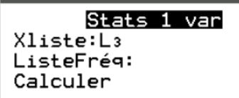On calcule la moyenne *k =* 875 L.mol-1.

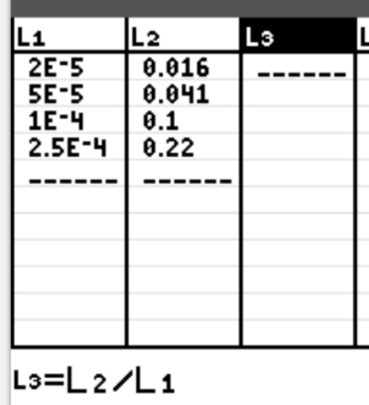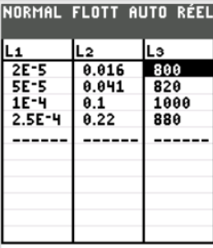

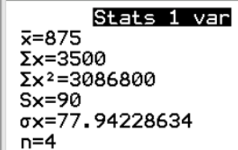

*A*S = k .*C*S donc 

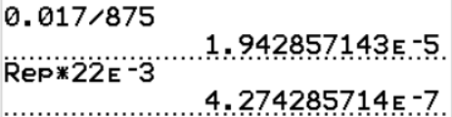= 1,9×10–5 mol.L-1

La quantité de diiode est alors :

$$\begin{aligned}n_{f}\left(I_{2}\right)=c_{S}.V \\ n_{f}\left(I_{2}\right)=1,9×{10}^{−5}×\left(22,0×{10}^{−3}\right) \\ n_{f}\left(I_{2}\right)=4,3×{10}^{−7}mol\end{aligned}$$

D’après le tableau d’avancement, cette valeur est égale à l’avancement final *x*f.

La valeur de l’avancement final x f est donc voisine de 4,3×10 -7 mol.

On ne retrouve pas la valeur de 4,6×10–7 mol, l’écart relatif reste faible (4,6 - 4,3)/4,6 = 6,5%.

Il peut être dû à une erreur expérimentale lors de la préparation des solutions étalons.

1.6. D’après le tableau d’avancement,

$$n_{0}\left({ClO}^{\text{-}}\right)=n_{f}\left(I_{2}\right)=4,3×{10}^{−7}mol$$

La concentration en mole en ions hypochlorite dans l’eau de la fosse est donc :

$$C_{1}=\frac{n_{0}\left({ClO}^{\text{-}}\right)}{V_{1}}=\frac{4,3×{10}^{−7}}{20×{10}^{−3}}=2,2×{10}^{−5}{mol}/L$$

La concentration en masse peut alors être comparée à la norme.

$$\begin{aligned}c_{m}\left({ClO}^{\text{-}}\right)=C_{1}.M\left({ClO}^{\text{-}}\right) \\ c_{m}\left({ClO}^{\text{-}}\right)=2,15×{10}^{−5}×\left(35,5+16,0\right) \\ c_{m}\left({ClO}^{\text{-}}\right)=1,1×{10}^{−3}g/L=1,1{mg}/L \\ 0,4{mg}/L<c_{m}\left({ClO}^{\text{-}}\right)<1,4{mg}/L\end{aligned}$$

L’eau de la fosse de plongée est conforme la législation française.

**2. La pratique de l’apnée au NEMO 33**

2.1. Lorsque la profondeur augmente, la pression augmente.

La loi fondamentale de la statique des fluides est : p A - p B = ρ e g (z B - z A ).

La différence (z B - z A ) est un terme négatif (exemple –35 m – (–10m) = –25 m).

La masse volumique de l’eau et l’intensité *g* du champ de pesanteur à la surface terrestre sont des constantes positives.

Ainsi le produit ρ e g (z B - z A ) est négatif, donc p A - p B < 0 donc p A < p B.

La pression au point le plus profond (B) est supérieure à la pression au point de référence (A).

2.2. Selon la loi de Mariotte, pour une quantité de matière donnée et une température constante, le produit de la pression *P* par le volume *V* d’un gaz est constant : *P* . *V* = constante

2.3. Lors de la pratique de l’apnée, le plongeur inspire au maximum de sa capacité pulmonaire lorsqu’il se trouve à la surface puis bloque sa respiration. La capacité maximale des poumons est d’environ 6 L.

À l’instant de plonger, les conditions initiales sont : *V*A = 6 L , *p*A = *P*a = 1,0 × 10 5 Pa.

Au cours de la descente, la pression augmente et le volume pulmonaire diminue jusqu’à ce que la rigidité du thorax ne permette plus de réduire son volume : le volume pulmonaire est alors égal au volume résiduel. Le volume résiduel, c’est-à-dire le volume d’air contenu dans les poumons à la fin d’une expiration forcée, est d’environ 1,5 L.

À l’état de compression maximale, les conditions sont données par les limites du thorax :

Vlimite = 1,5 L. Calculons la pression p limite correspondante.

$$\begin{aligned}p_{A}.V_{A}=p_{limite}.V_{limite}=constante \\ p_{limite}=\frac{p_{A}.V_{A}}{V_{limite}} \\ p_{limite}=\frac{1,0×{10}^{5}×6}{1,5}=4×{10}^{5}Pa\end{aligned}$$

Le phénomène de « blood shift » risque d’apparaître si la pression atteint ou dépasse 4,0×105 Pa.

Dans la fosse NEMO 33, la profondeur est de 35 m.

*p* A - *p* B = *ρ*e.*g*.(*z* B – *z* A ) = - *ρe*.*g*.*h*

*p* A - *p* B = – 1,0 × 10 3 x 9,8 x 35 = – 3,43 × 10 5 Pa

La variation de pression entre la surface et le fond de la fosse vaut 3,43 × 105 Pa

p B = p A + 3,43 × 105 = 4,43 × 105  Pa

p B>p limite

Lorsqu’un apnéiste, qui n’a pas expiré d’air au cours de sa plongée, atteint le fond de NEMO 33, la pression dépasse la pression limite. Le phénomène de « blood shift » risque d’apparaître.